
แบบฟอร์มแผนปฏิบัติการด้านวิจัยและนวัตกรรม
จัดสรรงบประมาณจากกองทุนส่งเสริมวิทยาศาสตร์ วิจัยและนวัตกรรม
ปีงบประมาณ 2570

ชื่อหน่วยงาน ......................................................................

ประเภทหน่วยงาน…………………………………………………………………………………………………
โปรดระบุยุทธศาสตร์ชาติที่สอดคล้องกับแผนปฏิบัติงานด้าน ววน. ของหน่วยงาน
- ยุทธศาสตร์ที่ 1 ด้านความมั่นคง
เพื่อบริหารจัดการสภาวะแวดล้อมของประเทศให้มีความมั่นคง ปลอดภัย และมีความสงบเรียบร้อยในทุกระดับและทุกมิติ
- ยุทธศาสตร์ที่ 2 ด้านการสร้างความสามารถในการแข่งขัน
เน้นการยกระดับศักยภาพในหลากหลายมิติควบคู่กับการขยายโอกาสของประเทศไทยในเวทีโลก
- ยุทธศาสตร์ที่ 3 ด้านพัฒนาและเสริมสร้างศักยภาพทรัพยากรมนุษย์
คนไทยในอนาคต มีความพร้อมทั้งกาย ใจ สติปัญญา มีทักษะที่จำเป็นในศตวรรษที่ 21 มีทักษะสื่อสารภาษาอังกฤษ และภาษาที่ 3 และมีคุณธรรม
- ยุทธศาสตร์ที่ 4 ด้านการสร้างโอกาสและความเสมอภาคทางสังคม
สร้างความเป็นธรรม และลดความเหลื่อมล้ำในทุกมิติ กระจายศูนย์กลางความเจริญทางเศรษฐกิจและสังคม
เพิ่มโอกาสให้ทุกภาคส่วนเข้ามาเป็นกำลังของการพัฒนาประเทศในทุกระดับ
- ยุทธศาสตร์ที่ 5 ด้านการสร้างการเติบโตบนคุณภาพชีวิตที่เป็นมิตรต่อสิ่งแวดล้อม
คำนึงถึงความยั่งยืนของฐานทรัพยากรธรรมชาติและสิ่งแวดล้อม ปรับเปลี่ยนพฤติกรรมของประชาชนให้เป็นมิตรต่อสิ่งแวดล้อม ผ่านมาตรการต่างๆ ที่มุ่งเน้นให้เกิดผลลัพธ์ต่อความยั่งยืน
- ยุทธศาสตร์ที่ 6 ด้านการปรับสมดุลและพัฒนาระบบการบริหารจัดการภาครัฐ
การปรับเปลี่ยนภาครัฐ ยึดหลัก “ภาครัฐของประชาชนเพื่อประชาชนและประโยชน์ส่วนรวม”

แผนปฏิบัติการด้านวิทยาศาสตร์ วิจัยและนวัตกรรม ของหน่วยงาน ประกอบด้วย:
- วิสัยทัศน์ (ระบบแสดงข้อมูลอัตโนมัติจากข้อมูลที่มีการบันทึกไว้ในข้อมูลหน่วยงานของท่าน)
.....................................................................................................................................................................
.....................................................................................................................................................................
.....................................................................................................................................................................

- พันธกิจ (ระบบแสดงข้อมูลอัตโนมัติจากข้อมูลที่มีการบันทึกไว้ในข้อมูลหน่วยงานของท่าน)
.....................................................................................................................................................................
.....................................................................................................................................................................

- แสดงยุทธศาสตร์ เป้าประสงค์ กลยุทธ์ และแผนงานที่คาดว่าจะดำเนินการในระยะสั้น (3-5 ปี) และ ระยะยาว (>10 ปี หากมี) โดยขอให้แสดงแผนภาพ Framework ภาพรวมคำของบประมาณของหน่วยงาน ที่จะนำไปสู่กรอบยุทธศาสตร์/ วิสัยทัศน์/ พันธกิจ ของหน่วยงานของท่านจากทุกแหล่งทุนประกอบด้วย (บรรยาย/แผนภาพ)
..........................................................................................................................................................................................................................................................................................................................................................................................................................................................................................
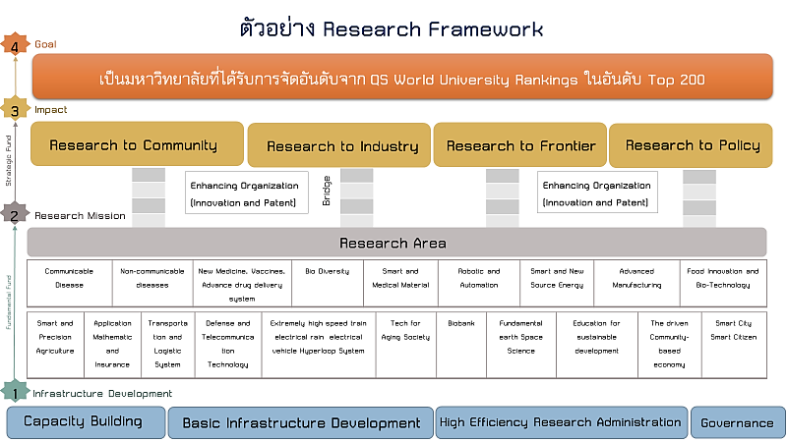
- แผนงานวิจัยและนวัตกรรมของหน่วยงาน
1)...................................................................................................................................................................
2)...................................................................................................................................................................
3)...................................................................................................................................................................
4)...................................................................................................................................................................
- ตัวชี้วัดเป้าหมาย (OKR ของแผนงาน ทั้งเชิงคุณภาพ และเชิงปริมาณ) ที่สอดคล้องกับยุทธศาสตร์ของหน่วยงาน ในปีที่เสนอขอ พร้อมทั้งระบุค่าเป้าหมาย (ระบบแสดงข้อมูลอัตโนมัติจากข้อมูลที่มีการบันทึกไว้ในข้อมูลแผนงาน)
ชื่อแผนงาน | ตัวชี้วัดเป้าหมาย (Key Results)
 | เชิงปริมาณ |  |  | เชิงคุณภาพ
 | ตัวชี้วัด | จำนวน | หน่วยนับ | ตัวชี้วัด | ค่าเป้าหมาย
หมายเหตุ :
ตัวชี้วัด หมายถึง สิ่งที่จะเป็นตัวบ่งชี้ว่าหน่วยงานสามารถปฏิบัติงานบรรลุเป้าประสงค์ที่วางไว้ได้หรือไม่
จำนวน (เชิงปริมาณ) และค่าเป้าหมาย (เชิงคุณภาพ) หมายถึง ตัวเลข หรือค่าของตัวชี้วัดความสำเร็จ ที่หน่วยงานต้องการบรรลุขั้นตอนนี้

- จำนวนงบประมาณ และจำนวนโครงการรายจุดมุ่งเน้นของแผนงานวิจัยและนวัตกรรม
ชื่อ  แผนงานของหน่วยงาน | จุดมุ่งเน้นที่ 1 |  | จุดมุ่งเน้นที่ 2 |  | จุดมุ่งเน้นที่ 3 |  | จุดมุ่งเน้นที่ 4 |  | จุดมุ่งเน้นที่ 5 |  | จุดมุ่งเน้นที่ 6 |  | รวม
 | จำนวนโครงการ | งบประมาณ (บาท) | จำนวนโครงการ | งบประมาณ (บาท) | จำนวนโครงการ | งบประมาณ (บาท) | จำนวนโครงการ | งบประมาณ (บาท) | จำนวนโครงการ | งบประมาณ (บาท) | จำนวนโครงการ | งบประมาณ (บาท) | จำนวนโครงการ | งบประมาณ (บาท)
1
รวม

- เรียงลำดับความสำคัญของแผนงานวิจัยและนวัตกรรมเพื่อบรรลุเป้าหมาย และงบประมาณ โดยเรียงจากมากไปน้อย (แผนงานที่สำคัญสูงสุดจะอยู่เป็นลำดับแรก)
ลำดับ | ชื่อแผนงาน | ชื่อโครงการ | สอดคล้องกับ  จุดมุ่งเน้น (1-6) | ระยะเวลาดำเนินงาน  (25.. –…….) | มีสัญญาผูกพัน | งบประมาณ  ปีที่เสนอขอ  (บาท) | งบประมาณ  ตลอดโครงการ  (บาท)
1 | 1.1 | 1.1.1
2 |  | 1.1.2
3 | 2.1 | 2.1.1
4 |  | 2.1.2
5
6 | แผนงานเสริมสร้างความเข้มแข็งฯ | ไม่ต้องระบุ |  | xxxxxxx | ไม่ต้องระบุ | xxxxxx | ไม่ต้องระบุ

- รายละเอียดงบประมาณของโครงการภายใต้แผนงานวิจัยและนวัตกรรมและแผนงานเสริมสร้างความเข้มแข็งฯ ในปีที่เสนอขอ
ชื่อโครงการภายใต้แผนงานวิจัยและนวัตกรรม/แผนงานเสริมสร้างความเข้มแข็งฯ | หมวดงบประมาณ (บาท) |  |  |  |  |  |  | งบประมาณรวมของ  ปีที่เสนอขอ (บาท) | โครงการ Multi-year (MY)
 | ค่าจ้าง | ค่าดำเนินงาน |  |  |  |  | ค่าครุภัณฑ์
 |  | ค่าใช้สอย | ค่าวัสดุ | ค่าสาธารณูปโภค | ค่าเดินทางต่างประเทศ | ค่าซ่อมแซมครุภัณฑ์
แผนงานที่ 1 .......
โครงการที่ 1 ....
โครงการที่ 2 .....
แผนงานที่ 2 ........
โครงการที่ 1 ....
...
แผนงานเสริมสร้างความเข้มแข็งฯ .......
รวม
หมายเหตุ: อ้างอิงการตั้งงบประมาณให้เป็นไปตาม ประกาศ กสว. เรื่อง หลักเกณฑ์การจัดทําคําของบประมาณและการจัดสรรงบประมาณของหน่วยงานในระบบวิจัยและนวัตกรรม พ.ศ. 2566

- สรุปงบประมาณของโครงการ Multi-year
ชี่อโครงการ Multi-Year  (เฉพาะที่หน่วยงานเลือกเป็น MY) | ปีที่เริ่มโครงการ | ปีที่สิ้นสุดโครงการ | งบประมาณ
 |  |  | ปีงบประมาณ 2568 | ปีงบประมาณ 2569 | ปีงบประมาณ 2570 | ปีงบประมาณ 2571
รวมงบประมาณ

- ผลที่คาดว่าจะได้รับ (ภาพรวมของหน่วยงาน)
10.1 ผลผลิตที่คาดว่าจะได้รับ
ผลผลิต | ประเภทผลผลิต | จำนวน | หน่วยนับ | รายละเอียดของผลผลิต | ปีที่นำส่งผลผลิต

10.2 ข้อมูลกระบวนการนำผลผลิตของโครงการวิจัยและนวัตกรรมไปสู่การสร้างผลลัพธ์ที่คาดว่าจะเกิดขึ้น
ข้อมูลกระบวนการนำผลผลิตของโครงการวิจัยและนวัตกรรมไปสู่การสร้างผลลัพธ์ที่คาดว่าจะเกิดขึ้น | จำนวน | หน่วยนับ | รายละเอียดของข้อมูลกระบวนการนำผลผลิตของโครงการวิจัยและนวัตกรรมไปสู่การสร้างผลลัพธ์โดยสังเขป

10.3 ผลกระทบที่คาดว่าจะเกิดขึ้น
ผลที่คาดว่าจะได้รับ | รายละเอียดผลกระทบ
ด้านเศรษฐกิจ
ด้านสังคม
ด้านสิ่งแวดล้อม

